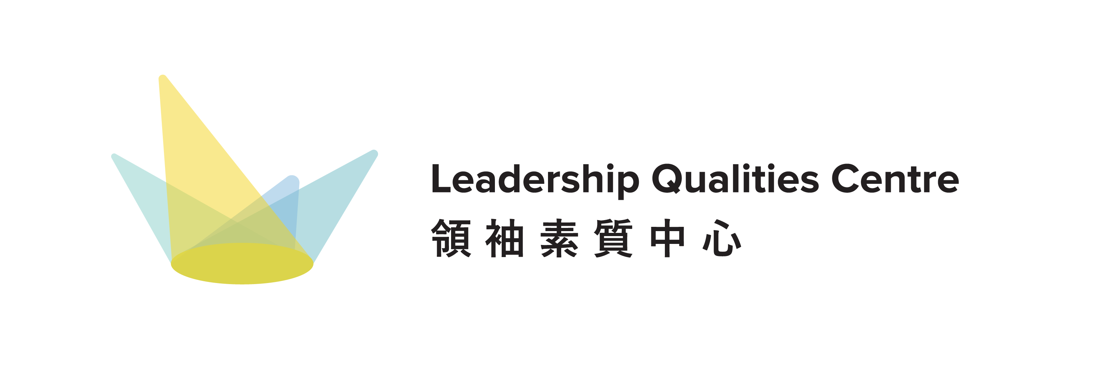
夢想實驗室
The Dreamer Lab Award (DLA)
2019-2020

回應社會需要
探索無限可能性
自主策劃
發揮創意

「夢想實驗室」鼓勵大學生勇於尋夢，大膽創新冒險，開拓新視野。除了希望能促進大學生個人成長外，亦希望他們以創新手法回應社會及世界的各種問題及需要，關懷社會上被人忽略的一群，以「大膽嘗試」及「不放棄」的精神，致力建構更理想的社區。得奬者可以在香港或海外，以不同形式 (例如：服務團、創新社企、與香港/海外NGO合作計劃等)實踐夢想，回應社會需要。

個人組別
每人可獲取HK$10,000 - HK$15,000 資助額

以一人為單位遞交申請，申請資助上限為HK$15,000。申請主題不限，但內容須要回應本計劃目的及評審準則。若申請者已獲得其他資助，仍可申請本計劃，但能獲取之資助額將不多於申請計劃之總支出。

團體組別
每個團體可獲取HK$10,000 - HK$50,000 資助額

二人或以上的團體單位，人數沒有上限，而申請資助上限為HK$50,000。申請主題不限，但內容須要回應本計劃目的及評審準則。若申請者已獲得其他資助，仍可申請本計劃，但能獲取之資助額將不多於申請計劃之總支出。

*每位申請者只能遞交一份申請表，不能同時以個人及團體組別參加。

申請資格 | 18歲或以上全日制香港浸會大學學士學位學生
計劃實行地點 | 香港、中國內地、台灣或其他海外城市#  #被評定為黑色外遊警示的國家除外  #被評定為紅色外遊警示的國家亦不建議同學前往
申請程序及篩選流程 | - 於2019年10月24日(四)下午5時30分前，以個人或團體組別提交一份完整的申請表及短片。  - 入圍參加者：  - 短片將上載至計劃社交平台予公眾投票  - 獲邀出席面試
得奬者完成計劃要求 | - 實行計劃前  - 諮詢學生事務處職員  - 提交最終計劃書  - 計劃進行期間  - 分享經歷至社交平台  - 定期向學生事務處職員彙報進度  - 完成計劃後  - 提交分享文章、圖片及短片  - 完成報告及出席檢討會  - 準備及參加成果發表會
重要日期
奬金發放 | - 得奬者會在2020年1/2月左右收到50%的資助額。  - 餘下的50%會在完成整個計劃後發放給得奬者。

申請者請於2019年10月24日(四)下午5時30分前提交以下文件至香港浸會大學學生事務處領袖素質中心(WLB401)櫃檯。任何遲交或文件不齊全之申請將不會受理。

- 申請書 (列印本)
- 短片 (DVD)
短片內容要求：
- 申請者自我介紹
- 介紹計劃目的及內容

短片格式要求：
長度：1分30秒至3分鐘 (總長度)
旁白：廣東話、普通話或英語
字幕：需配以中及英字幕
輸出要求：AVI, MPEG, MOV, WMV (解像度不少於720 x 576 像素)；少於40MB

